**Елизавета Петровна — весёлая императрица**

Правление Елизаветы, «дщери Петра», вошло в историю как эпоха танцев, развлечений и бескровной политики.

<https://diletant.media/articles/45274560/?ysclid=lt2ywbiljx761813654>

**Дочь Петра**

Елизавета Петровна появилась на свет в триумфальном 1709 году. В день ее рождения Москва   
с размахом встречала победителей при Полтаве. Девочка росла, окруженная заботой и лаской родителей. Она имела шансы стать королевой или принцессой чуть ли не всех монарших домов Европы. Ее прочили в супруги Людовику XV, о чем хлопотал сам император Петр I, ее отец. Сама Елизавета, готовясь к новой роли, идеально выучила французский язык. Но планы сорвались. Брачный прожект не состоялся. Впрочем, как и многие другие.

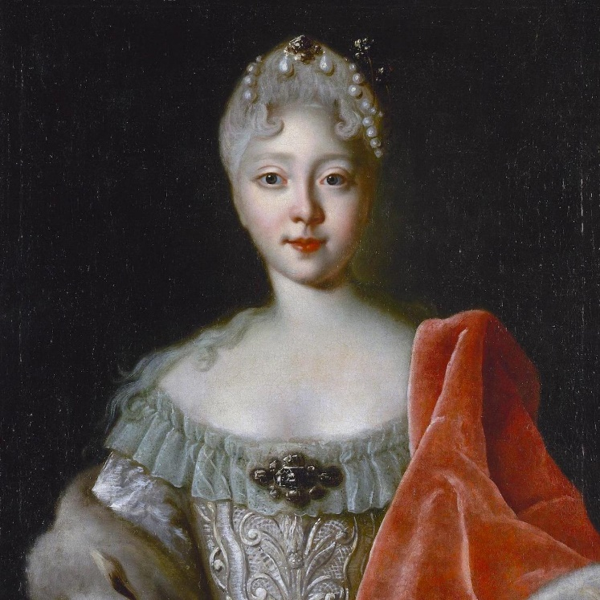Еще при живом отце Елизавета слыла первой красавицей Европы. Блистая на ассамблеях Петербурга, она вызывала восхищение западных дипломатов. Когда   
в 1725 году Петра I не стало, а спустя полтора года лучший из миров покинула   
и Екатерина I, ее мать, жизнь Елизаветы потекла совсем иначе. Сперва, в недолгое царствование Петра II, она все еще была главной звездой царского двора.   
Говорили, что тринадцатилетний император не только был очарован, но даже влюблен   
в свою восемнадцатилетнюю тетку.   
Но вскоре умер и он.

Цесаревна Елизавета Петровна.   
Источник: livejournal.com

В 1730 году высшие сановники возвели на трон Анну Иоанновну, племянницу Петра I. И это при том, что Елизавета имела больше прав на русский престол. Началась опасная игра. Цесаревне нужно было проявлять максимум осторожности, чтобы не вызвать гнева новой императрицы.

Биограф Елизаветы, историк Николай Иванович Павленко, описывает случай, как однажды во время приема китайского посольства Анне Иоанновне вздумалось задать вопрос послу, какая из присутствующих на приеме дам самая красивая. Посол, пытаясь уклониться от прямого ответа, спросил: глядя на небо в звездную ночь, можно ли сказать, какая из звезд более всего блестит? Императрицу такой ответ не удовлетворил. Тогда посол указал на Елизавету. Якобы именно после этой истории Елизавета постаралась скрыться с глаз долой со двора, дыбы не вызывать никакой ревности со стороны правительницы.

**Дворцовый переворот**

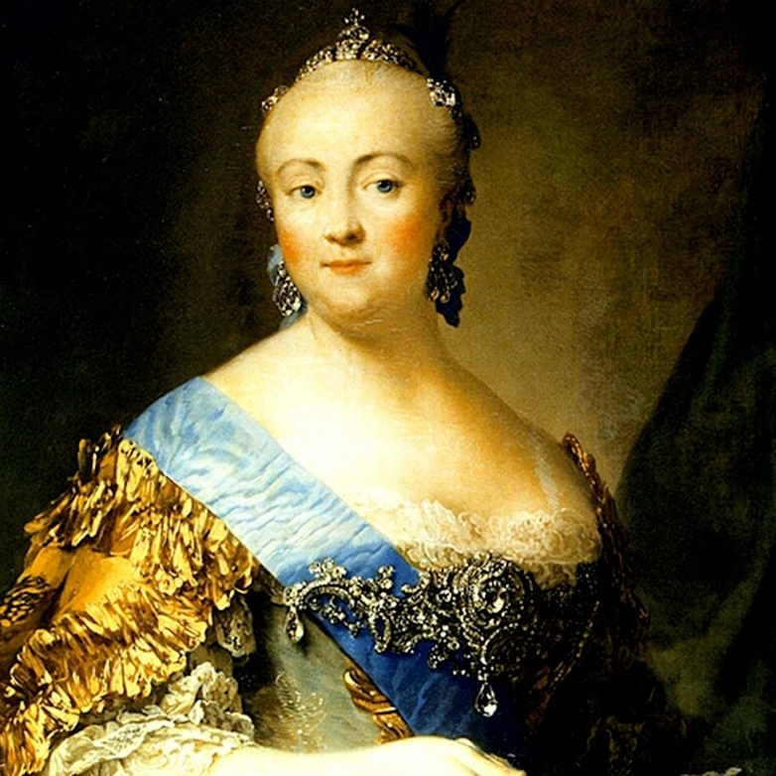В 1740 году власть в стране поменялась. И снова могущественные сановники дали корону не Елизавете, а дальней ветви Романовых, внучатому племяннику Анны Иоанновны, двухмесячному Ивану. Регентом при нем должна была стать его мать, Анна Леопольдовна. Как говорили, вскоре   
к Елизавете подошла рота гвардейцев и заявила о своей готовности действовать. Однако цесаревна велела всем разойтись и, когда наступит время, сообщить о своих планах. Гвардия, главная военная сила в столице, уже целиком симпатизировала «дщери Петра».

Елизавета Петровна.   
Источник: regnum.ru

Осенью 1741 года Елизавета получила несколько явных сигналов о том, что ее соперница, Анна Леопольдовна, может ее упредить. И вот тогда, ночью, надев поверх платья кирасу, она отправилась в казармы Преображенского полка. По одной из версий, цесаревна и триста гренадер направились во дворец, где Елизавета сама вошла в покои к спящей Анне Леопольдовне и разбудила ее. В ту ночь на российском престоле вновь утвердилось потомство Петра Великого.

**Императрица Елизавета Петровна**

Став самодержицей Всероссийской, Елизавета безудержно предалась своим любимым развлечениям. Один за другим меняя все новые и новые наряды, она, как казалось современникам, только и занималась, что танцевала на балах и маскарадах. Говорили, что не было пощады той женщине, которая осмеливалась затмить красоту государыни. Первой рассматривая все заморские ткани, привозимые купцами в столицу, Елизавета Петровна не жалела денег на весь понравившийся рулон. Делала она это для того, чтобы у других дам не было соблазна сшить себе наряд из такой же материи.  
Но не только танцами и модой занималась дочь Петра. Продолжая политику отца, Елизавета Петровна в качестве высшего законодательного и судебного органа восстановила Сенат. А вот кабинет министров был ею упразднен.

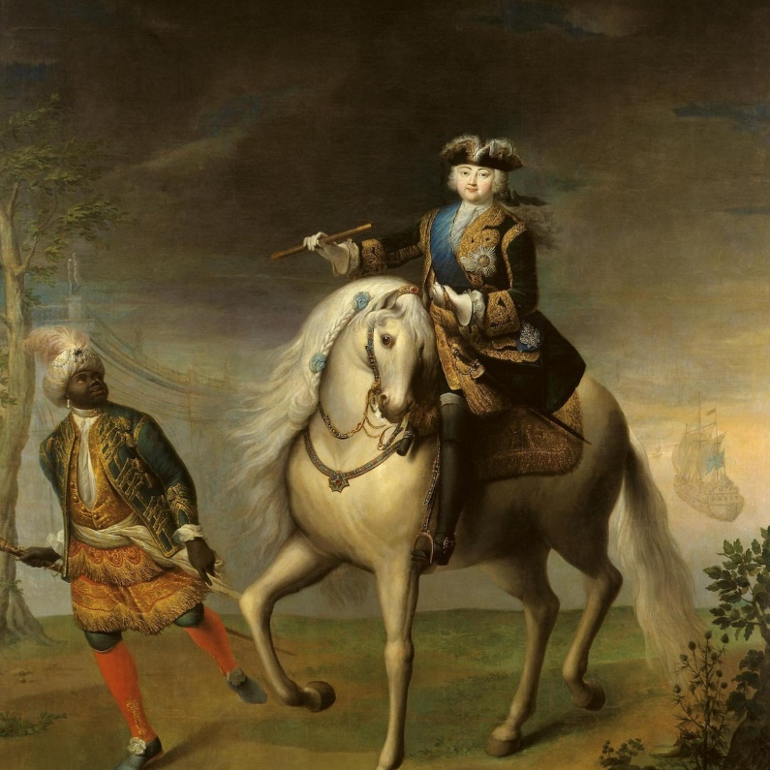Прославилась государыня и отменой смертной казни. Целое поколение выросло в стране, где не применялась высшая мера наказания и кнут не мог коснуться благородного.

Медленно, но, верно, развивалась при Елизавете внутренняя торговля. Появились первые банки, предоставляющие всем желающим кредиты под 6% годовых. В четыре раза увеличилось количество промышленных предприятий. Одного только чугуна выплавлялось два миллиона пудов. (В Англии, для сравнения, показатель был в полтора раза меньше).

С подачи Ивана Ивановича Шувалова, радеющего за развитие русского образования и культуры, Елизавета Петровна подписала указ об учреждении Московского университета и Академии художеств.

Конный портрет Елизаветы Петровны.   
Источник: hermitagemuseum.org

Что касается внешней политики, то в 40-е годы XVIII века воинственно настроенный король Пруссии Фридрих II вознамерился играть ведущую роль в европейской политике. Крупнейшие континентальные державы во главе с Марией Терезией, Елизаветой Петровной и мадам де Помпадур, коалицию которых остроумный Фридрих назвал «союзом трех нижних юбок», воспротивились этому. Началась война, вошедшая в историю под названием Семилетней.

В 1757 году, сразу после Австрии, Россия вступила в войну. Несколько баталий в Восточной Пруссии заставили Фридриха иначе взглянуть на русских солдат, которые почти полностью уничтожили его армию. Восточная Пруссия получила статус российской провинции. Ее население принесло присягу на верность новой императрице. Через три года после начала войны русские войска ненадолго оккупировали Берлин. Еще через год положение прусского короля стало катастрофическим. Но внезапно военные действия остановились.

В Рождественский сочельник 1761 года Елизавета поняла, что умирает. Исповедовавшись   
и причастившись, она велела позвать родных и близких. Мирно простилась с ними, дав последний совет наследнику Петру Федоровичу и его жене Екатерине жить дружно.

Источник: https://diletant.media/articles/45274560/?ysclid=lt2ywbiljx761813654